Datos estadísticos sobre el porcentaje en
volumen presupuestario de los contratos
adjudicados en el año 2022
TIPO  CONTRATO | PROCEDIMIENTO | IMPORTE  ADJUDICADO | PORCENTAJE  SOBRE TOTAL
OBRAS | ABIERTO | 0€ | 0%
 | PA | 4.111.922,30€ | 49,44%
 | PAS | 3.943.685,77€ | 47,42%
 | PASSU | 260.614,21€ | 3,13%
 | TOTAL | 8.316.222,28€ | 100%
 | PROCEDIMIENTO | IMPORTE  ADJUDICADO | PORCENTAJE  SOBRE TOTAL
SERVICIOS | ABIERTO | 673.152,89€ | 7,22%
 | PA | 0€ | 0%
 | PAS | 1.171.442,47€ | 12,57%
 | PASSU | 45.420,30€ | 0,48%
 | SARA | 7.427.923,83€ | 79,71%
 | TOTAL | 9.317.939,49€ | 100%
 | PROCEDIMIENTO | IMPORTE  ADJUDICADO | PORCENTAJE  SOBRE TOTAL
 | ABIERTO | 0€ | 0%
 | PA | 324.741,68€ | 8,71%
SUMINISTRO | PAS | 558.165,85€ | 14,98%
 | PASSU | 155.699,01€ | 4,18%
 | SARA | 2.533.195,00€ | 68,01%
 | CONTRATACIÓN  CENTRALIZADA | 152.907,70€ | 4,10%
 | TOTAL | 3.724.709,24€ | 100%
TOTAL |  | 21.358.871,01€

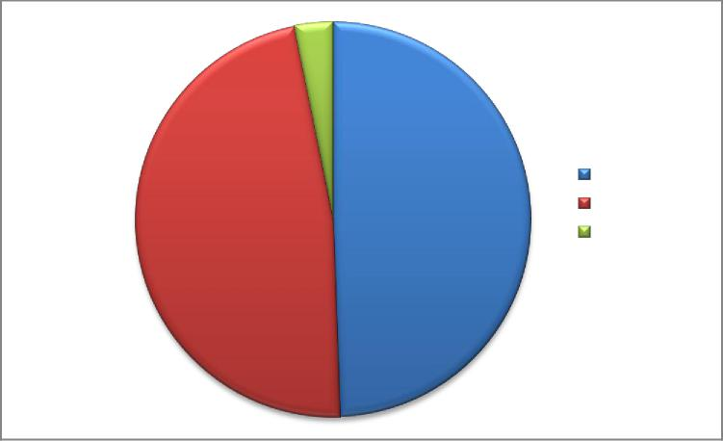
PAS 47%
3.943.685,77€
260.614,21€
PASSU 3%
PA 49%
4.111.922,30€
OBRAS
1 PA
2 PAS
PASSU
3
Porcentaje sobre el total de contratos
 | TOTAL CUANTÍA | PORCENTAJE TOTAL
OBRAS | 8.316.222,28 | 38,93%
SUMINISTRO | 3.724.709,24 | 17,43%
SERVICIO | 9.317.939,49 | 43,62%
TOTAL | 21.358.871,01 | 100%

GRÁFICO 1: Importe total contratos
GRÁFICO 2: Obras

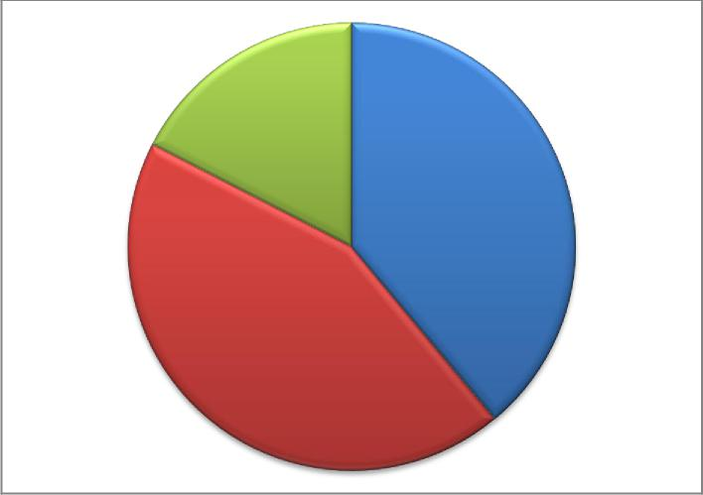
SUMINISTRO
3.724.709,24€ 17%
SERVICIO
9.317.939,49 43%
8.316.222,28€ 38%
OBRAS

GRÁFICO 3: Servicios
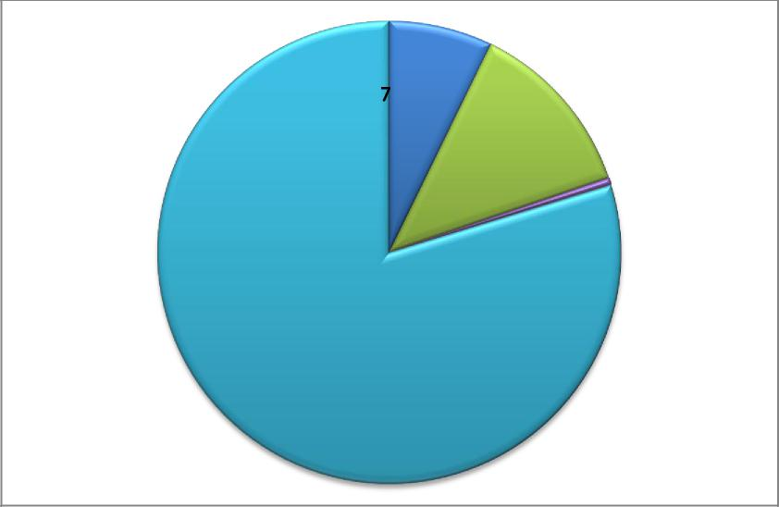
SARA:
7.427.923,83€ 80%
ABIERTO:
673.152,89€
%
PAS:
1.171.442,47€ 13%
PASSU:
45.420,30€
0,48%
SERVICIOS
GRÁFICO 4: Suministros
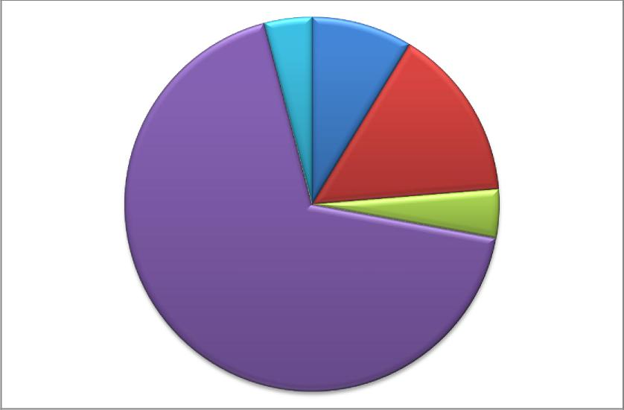
Contratación Centralizada:
152.907,70€ 4%
SARA:
2.533.195,00 68%
PA 324.741,68€ 9%
PAS
558.165,85€ 15 %
4%
PASSU: 155.699,01€
SUMINISTROS

